Арда́тов — рабочий поселок в Нижегородской области России, административный центр Ардатовского муниципального района.
Посёлок расположен на месте впадения реки Сиязьмы в реку Леметь, в 30 км к юго-западу от железнодорожной станции Мухтолово, в 50 км к западу от Арзамаса, в 162 км к юго-западу от Нижнего Новгорода.
Официальным символом рабочего посёлка Ардатов Ардатовского муниципального района Нижегородской области является герб Ардатовского муниципального района Нижегородской области.
Название Ардатов связано с легендой о проводнике Ардатке, который провёл войска Ивана Грозного через леса и получил за это мордовское селение, которое назвали Ордатовой деревней (впоследствии стала дворцовым селом).
Местные историки предположили дату основания Ардатова — 1552 год, когда через земли, на которых стоит нынешний посёлок, прошло войско Ивана Грозного и разгромило Казанское ханство.
Ордатова деревня впервые встречается в «Арзамасских поместных актах» за 1578 год.
В 1779 году Ардатов получил статус города, в 1925 году утратил его.
В 1802 году построен собор в честь Знамения Пресвятой Богородицы, трёхпрестольный.
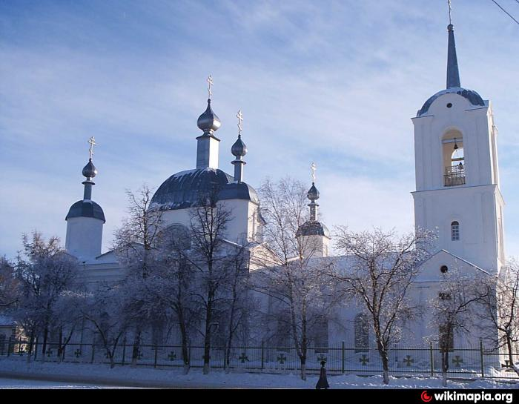
С 1959 года посёлок городского типа

